2016-2017学年沪粤版物理八年级上册第一章 走进物理世界 单元测试题
（时间：６０分钟 满分：100分）
一、选择题（共36分，每小题只有一个正确答案，每小题3分。）
1、在下列长度单位中，由大到小的排列顺序正确的是： （ ）
A． 分米 、厘米 、纳米 、微米 B． 毫米 、厘米 、分米 、米
C． 米 、分米 、厘米 、毫米 D．纳米 、微米、毫米 、厘米
2、章天同学用同一把刻度尺4次测量物理课本的宽度，下列记录数据中错误的是 （ ）
A．18.77cm B．18.76cm C．18.74cm D．18.89cm
3、小明用刻度尺测得某物体的长度是25.90cm.这可能是下列哪个物体的长度（ ）
A.粉笔 B.物理课本 C.课桌 D.黑板
4、世界乒乓球锦标赛中使用的“大球”较以前的“小球”直径增加了 ( )
A．2 dm B．2 cm C．2 mm D．2μm
5、某同学用刻度尺先后三次测量一物体的长度,记录的数据分别为45.30厘米,45.28厘米,45.31厘米,那么更接近真实值的数据的是: ( )
A．45.30厘米 B．45.297厘米 C．45.29厘米 (D．45.3 厘米
6、要测量1角硬币的厚度，使测量结果的误差较小，下列方法中最佳的选项是（ ）
A.用刻度尺认真的测量硬币的厚度
B.用刻度尺多次测量硬币的厚度[来源: ZXXK]
C.用刻度尺分别测出10个1角硬币的厚度，求平均值
D.用刻度尺测出10个1角硬币叠加起来的总厚度，再除以10，求得一个1角硬币的厚度
７、下列有关误差的说法中．正确的是（ ）
A ．多次测量取平均值可以减小误差
B ．误差就是测量中产生的错误
C ．只要认真测量，就可以避免误差
D ．选用精密的测量仪器可以消除误差
８、采用密绕法测铜丝的直径时，把铜丝在木棍上绕50匝，然后用毫米刻度尺量出50匝铜丝的总宽度L，则可得出一根铜丝的直径d=L/50。用此法先后测量三次，每次都将铜丝重新绕过，并放在刻度尺上不同位置，结果三次测得的铜丝直径不同，则误差产生的原因是 ( )
A．可能是由于铜丝间绕得紧密程度不同
B．可能是由于铜丝的粗细不均匀
C．可能是由于刻度尺的刻度不均匀
D． 以上说法都不对
９.下列单位换算是否正确 （ ）
A．4.5m=4.5m×100cm=450cm
B．456mm=456×$\frac{1}{\text{100}}$=0.456m
C．36cm=36÷100m=0.36m
D．64dm=64×$\frac{1}{\text{10}}$m=6.4m
１０.用直尺和三角板测圆柱体直径，下图中方法正确的是 （ ）

１１、分别用分度值为1m、1dm、1cm、1mm四种直尺，测量同一物体的长度，并用米为单位作记录，则记录数据中小数点后面的位数最多的是: （ ）
A.用米尺测量的结果; B.用分米尺测量的结果;
C.用厘米尺测量的结果; D.用毫米尺测量的结果.
１２、现有两把刻度尺，第一把刻度尺的量程为150厘米，分度值为1厘米；第二把刻度尺的量程为20厘米，分度值为1毫米，以下几种选择刻度尺的原则正确的是：（ ）
A.选第一把，因为它的测量范围大; B .选第二把，因为它的刻度精细;
C.选哪一把都一样; D.要了解测量的要求，才能确定选用哪种刻度尺.
二、填空题（共28分，每空1分）
13、物理学是研究光、热、力、声、电等形形色色物理现象的 和 的一门科学。
１４、科学探究过程一般要经历的主要环节是： 、猜想与假设、制定计划和设计实验、进行实验与收集证据、 、评估、 。
１５、在国际单位制中，长度的单位是 ，测量长度的基本工具是 。
１６、到了19世纪，由于以发拉底河麦克斯韦为代表的一批科学家在电和磁方面的重大突破，人们成功制造了各种电器设备，人类社会由 时代进入了 时代。
１７、测得一木板长14.51dm，这个测量结果的准确值是______，估计值是______，所用刻度尺的最小刻度是______。
１８、单位换算：
（1）m＝______cm＝______um （2）680um＝______m＝______km
１９、如图２所示，停表的示数为_____min_____s。
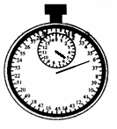
图２
c

b

a

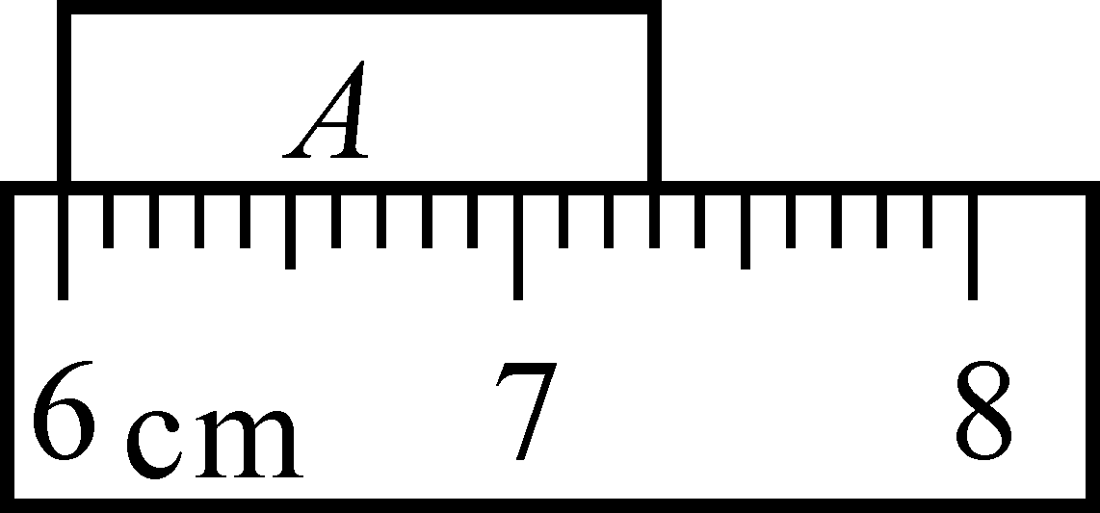
图３

d

图４

２０、测量值和真实值之间的差异叫误差。误差和错误不同，______是可以避免的，而______是不能绝对消除的，实验室中常采用减小误差的方法是_____ 。
２１、李明同学在做了一些测量后忘了在记录的数据后面标明单位，请你帮他补上。
（1）一个中学生的身高1.53 _____ ； （2）一张课桌的长度约为13.6 _____。
２２、图３中，物体A的长度________ cm.
２３、 有一个T形工件，如图４所示. 根据你的观察，上面一横（ab）的长度 下面一竖（cd）的高度（填“大于”、“小于”或“等于”）；你用什么来检验观察结论是否正确？答： ；检验结果是：上面一横的长度 下面一竖的高度（填“大于”、“小于”或“等于”）；从以上的经历中，你能悟出什么道理？答：_____________________
２４.刻度尺冬天遇冷收缩，则冬天用刻度尺测物体长度时，测量值会 （偏小、偏大、不变）
三、实验探究（共１９分，２５题７分、２６题１２分，）
２５．为了探究误差产生的原因，小名和同学做了如下的实验：
（1）找出几把不同的刻度尺（可以是分度值不同，也可以是制作材料不同），从中取出两把不同的刻度尺，将它们的零刻度线对齐，再看看它们的10cm或15cm刻度线是否还对齐；换用其它尺子仿照上述方法再做两次。
（2）在一张白纸上画了一根直线，由几个同学独立测量直线的长度，注意：使用的是同一把刻度尺，并将零刻度对准直线的起点。
现在请回答下列几个问题：
①15cm的刻度线不再对齐说明了：
②不同的人测量的结果的最后一位不完全相同，说明了：
③通过上述实验，你认为引起误差的原因有哪些？

２６．在观察如图５
小球摆动时，小涛发现小球每摆一个来回的时间似乎都相同。于是他产生了猜想，小球来回摆动一次所用的时间t：
① 可能跟小球质量m有关；[来源:学*科*网Z*X*X*K]
② 可能跟绳子长度l有关；
③ 可能跟小球移开的距离s有关；
为验证自己的猜想，他在竖直的木板上画出方格，用瓶子代替
小球，并在瓶内装大米以改变质量，则：
（1）除图５所示的器材外还需要 、 ；
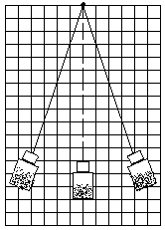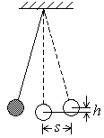
图５

（2）在测出不同条件下，瓶子来回摆动一次所用的时间t后，得到表中的数据。则：为了研究t与l关系，应选择序号为 的数据进行分析；
序  号 | 瓶质量  m／g | 移开距离  s／格 | 悬线长度  l／格 | 来回时间  t／s
1 | 20 | 3 | 12 | 2.1
2 | 40[来源:学科网] | 3 | 12 | 2.1
3 | 60 | 3 | 12 | 2.1
4 | 60 | 2 | 12 | 2.1
5 | 60 | 1 | 12 | 2.1
6 | 60 | 3 | 9 | 1.9
7 | 60 | 3 | 6 | 1.5

（3）通过分析表中的数据可以得出初步的结论：t与 无关，与 有关（填写字母）。
（4）实验中发现，瓶子摆动一次所用的时间很难测准，请你帮他想一个更准确的测量方法： 。
四、实际应用（共１７分，２７题５分、２８题５分２９题７分，）
２７．从空中拍摄到一卫星发射基地的照片，它的长为8．2 cm，宽为4．1 cm．现已知照片与实物的比例是1∶200000，求该基地的实际长和宽各是多少?

２８.怎样从一张比例尺为1 ：600万的中国地图上估算出京广线（北京——广州）实际铁路的长度，写出所需器材及主要步骤。（5分）

２９.粗测一高度为L的酒瓶的容积，办法是先测出瓶底的直径D，再倒入大半瓶水（正立时近弯处），如图所示。测出水面高度L1，然后堵住瓶口，将瓶倒置，测出水面高度L2，根据以上测量的数据，计算出瓶的容积。
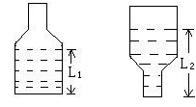

2016-2017学年沪粤版物理八年级上册第一章 走进物理世界 单元测试题答案

1、C 2、D 3、B 4、C 5、A ６、D、７、A ８、A ９、D、１０、Ｄ １１、Ｄ １２、Ｄ
二、填空题（共28分，每空1分）
１３、规律、物质结构 １４、提出问题、分析与论证、交流 １５、m、刻度尺 １６、蒸汽时代、电气时代 １７、14.5dm、0.01dm １cm １８、1.8×10⁻⁴、1.8 6.8×10⁻⁴ 6.8×10^{-７} １９、5、36；２０、错误、误差、多测几次求平均值 ２１、m、dm ２２、1.30 ２３、小于、用刻度尺测量、等于、人的感觉是不可靠的 ２４、偏大
２５．(1) 刻度尺刻度线不均匀；（2）有误差； （3）测量时估读值因人而不同，误差总是不可避免的 误差有测量工具误差引起，也有测量的人引起
２６．（1）秒表 天平 （2）3、6、7 （3）m、s l
（4）测出摆动n次的时间t，则摆一次的时间为t/n．
２７．16．4×10³ m 8．2×10³m
２８、器材：棉线 刻度尺
步骤：用细线和地图上的铁路相重合，作下记号，然后将线拉直，用刻度尺量出线段的长，再利用地图上的比例尺，即可求出铁路的长度．
